**Работу выполнил:**

Абросов С.А., БПИ202

**Дата и время обнаружения ошибок, выполнения работы:**

Начало: 17:30, 15.09.2022

Конец: 14:50, 16.09.2022

**ПРИЛОЖЕНИЕ №1**

**Ошибка №1:**

При любых входных данных, значение переменной ‘r’ не меняется, так как при её объявлении мы задаем ей значение равное 0. И на что бы мы её не умножали, ее значение не поменяется.

**Указание на нарушаемое ошибкой требование:**

Ошибка нарушает требования: 2a, 2b. Она не возвращает требуемый результат работы функции, ни при каких значениях входных параметров

**Точное и полное описание условий возникновения ошибки и ее проявлений:**

Ошибка возникает при любых входных параметрах ‘a’ и ‘b’, так как она связана лишь с начальным значением ‘r’, которое равно нулю. Проявляется ошибка в том, что итоговое значение возвращаемое функцией всегда равно нулю.

**Код как можно более краткого теста, наиболее явно демонстрирующего ошибку:**

Входные данные:  
a = 2, b = 3

Результат работы функции:   
0

Правильный ответ:

8

**Исправление, которое нужно предпринять чтобы исправить ошибку:**

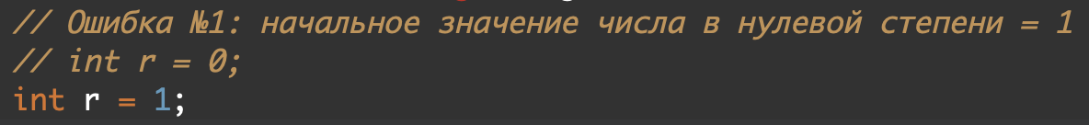

**Ошибка №2:**

Необходимо возводить ‘а’ в квадрат (a *= a), а НЕ ‘r’.

**Указание на нарушаемое ошибкой требование:**

Ошибка нарушает требования: 1, 2a, 2b. Она не возвращает требуемый результат работы функции, при БОЛЬШИНСТВЕ значениях входных параметров

**Точное и полное описание условий возникновения ошибки и ее проявлений:**

Ошибка возникает при БОЛЬШИНСТВЕ входных параметрах ‘a’ и ‘b’, так как мы каждую итерацию цикла возводим ‘r’ в квадрат, что некорректно. Проявляется ошибка в том, что итоговое значение возвращаемое функцией, в ПОДАВЛЯЮЩЕМ БОЛЬШИНСТВЕ является некорректным.

**Код как можно более краткого теста, наиболее явно демонстрирующего ошибку:**

Входные данные:  
a = 2, b = 1

Результат работы функции (С УЧЕТОМ ИСПРАВЛЕНИЯ ОШИБКИ №1):   
4

Правильный ответ:

2

**Исправление, которое нужно предпринять чтобы исправить ошибку:**

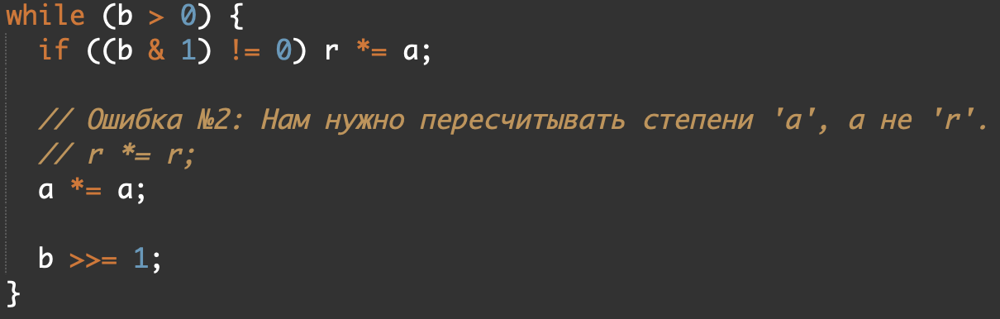

**ПРИЛОЖЕНИЕ №2**

**Расхождение №1:**

Условие: 

В действительности:

Код ИСПРАВЛЕННОЙ программы, ВСЕГДА корректно работает лишь для случаев, когда a > 0.

**Расхождение №2:**

Условие: 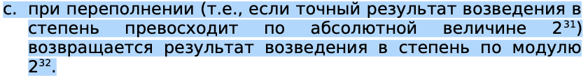

В действительности:

Код ИСПРАВЛЕННОЙ программы, не обрабатывает переполнения => работает при их появлении некорректно.

**Расхождение №3:**

Условие: 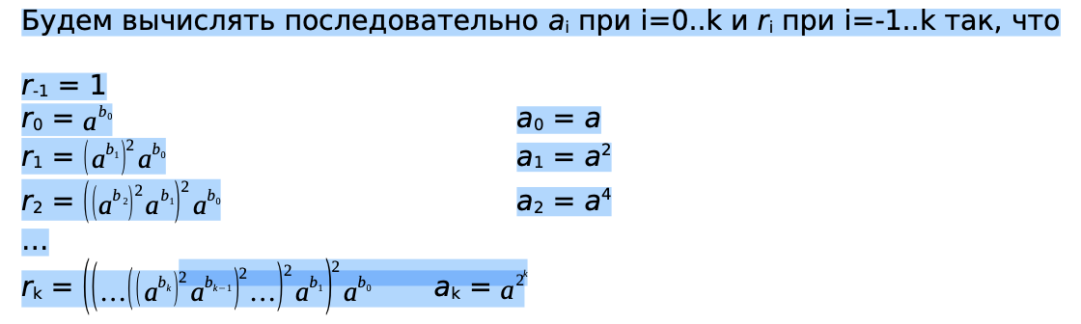

В действительности:

Мы не вычисляем значения a^2…a^(2n).

**Итог:**

В целом описание работы алгоритма вполне совпадает с кодом самого алгоритма с точки зрения СУТИ, за исключением нескольких незначительных моментов в расхождении РЕАЛИЗАЦИИ, указанных выше.